|  |
| --- |
| **ОБОУ ДПО**  **«УЧЕБНО - МЕТОДИЧЕСКИЙ ЦЕНТР ПО ГОЧС**  **БЕЛГОРОДСКОЙ ОБЛАСТИ»** **УЧЕБНОЕ ПОСОБИЕ** **Все о квадрокоптерах: применение, классификация, производители.**    **г. Белгород 2023** |

УТВЕРЖДАЮ

Директор ОБОУ ДПО «УМЦ по

ГОЧС Белгородской области»

Ю.В. Бондарь

«___»___________2023 г.

**Тема: Все о квадрокоптерах: применение, классификация, производители,**

**способы защиты**

***Квадрокоптер*** – это беспилотный летательный аппарат с 4 пропеллерами, контролируемый на расстоянии с помощью пульта дистанционного управления или смартфона. Это устройство используют для развлечения и многих других целей, причем назначение конкретной модели квадрокоптера определяется преимущественно размерами и конструкционными особенностями аппарата.

По сравнению с обычным радиоуправляемым вертолетом среднестатистический квадрокоптер имеет целый ряд преимуществ. В первую очередь речь об улучшенных показателях управляемости и маневренности. Во вторую – о низких показателях шума и большей грузоподъемности. К тому же конструкция квадрокоптера позволяет считать этот аппарат более универсальным решением. Если радиоуправляемые вертолеты в глазах большинства людей – просто игрушки, то квадрокоптеры – это отличное решение для выполнения многих задач.

***Конструкция квадрокоптера***

В продаже присутствует немало разнообразных моделей квадрокоптеров, различающихся эстетическими и функциональными характеристиками. При этом базовая конструкция всех моделей практически идентична и состоит из следующих элементов:

* Защитный корпус. Используется для внешней защиты основных компонентов и для повышения привлекательности беспилотника.
* Рама. Главный компонент конструкции, предназначенный для надежного крепления остальных комплектующих частей квадрокоптера.
* Блок управления. Отвечает за стабильность функционирования систем управления, координации и стабилизации в полете.
* Моторы. Бывают коллекторными и бесколлекторными. Напрямую влияют на производительность, стабильность полета и скорость квадрокоптера.
* Пропеллеры. Нужны для преобразования энергии в подъемную силу. Различаются по количеству, размерам и углам наклона лопастей.
* Аккумулятор. Элемент, от емкости которого зависит продолжительность нахождения аппарата в воздухе. Иногда питает не только квадрокоптер, но и прикрепленную камеру.

Также в некоторых моделях присутствуют крепления для дополнительных элементов. В качестве примера можно привести любой квадрокоптер со съемной камерой, размещаемой на специальных креплениях.

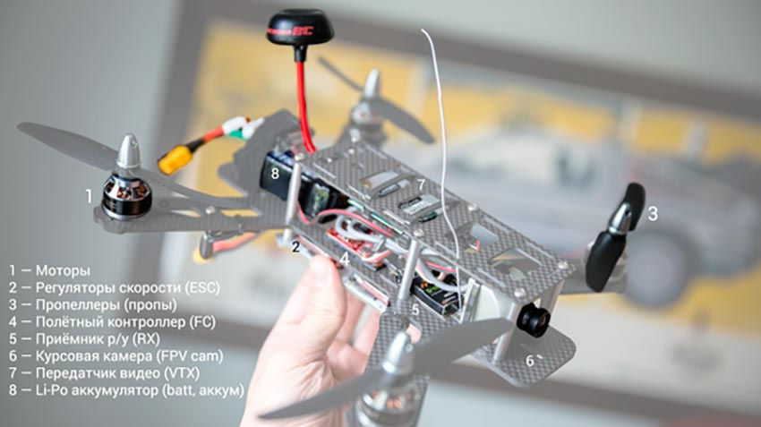

***Принципы полета квадрокоптера***

Далее расскажем о том, как летает квадрокоптер. Опишем общие моменты, так как в некоторых моделях беспилотников используются особые технологии, за счет которых принципы полета или управления могут отличаться от тех, что характерны для стандартных вариаций квадрокоптеров.

Квадрокоптер (будь это большая профессиональная модель или мини квадрокоптер) поднимается в воздух благодаря работе винтов, управляемых синхронными двигателями. Два пропеллера двигаются по часовой стрелке, два – против часовой стрелки. Координация направления и скорости движения квадрокоптера осуществляется с помощью пульта дистанционного управления. Команды передаются на приемник блока управления, а затем реализуются в виде усиления или ослабления мощности двигателей. При быстром вращении одного мотора квадрокоптер совершает наклон, при ускорении синхронной пары двигателей – поворачивается в нужную сторону.

Все квадрокоптеры могут двигаться в любых направления по прямой, а некоторые модели беспилотников способны кружить на месте и даже выполнять флипы. Компенсация порывов ветра при полете производится благодаря использованию гироскопов или акселерометров.

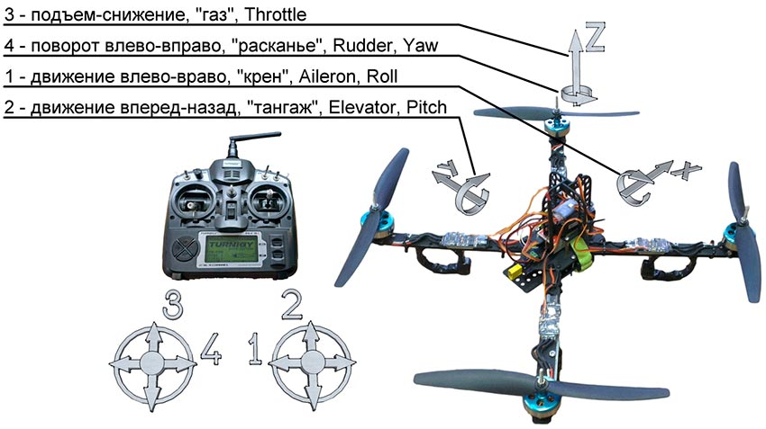

***Области применения квадрокоптеров***

Недорогие модели квадрокоптеров (например, мини квадрокоптеры с камерой) зачастую применяются ради развлечения владельцев, в том числе для проведения любительских съемок. Многие люди с детства мечтали увидеть мир с высоты птичьего полета и сейчас воплощают мечты путем эксплуатации беспилотников.

Такие владельцы квадрокоптеров ежедневно совершают своеобразные виртуальные путешествия, снимая окрестности и наслаждаясь незабываемым видом различных красот, находясь в произвольно выбранном месте.

[**Квадрокоптер с камерой**](https://digitalsquare.ru/katalog/aksessuary-elektrotransport-i-gadzhety/kvadrokoptery-i-aksessuary.html)и трансляцией на пульт ДУ позволяет делать все перечисленное практически на интуитивном уровне. К тому же управление беспилотником сложностей не вызывает, а запас энергии в аккумуляторе позволяет устройству находиться в воздухе до 10-40 минут (в зависимости от модели).

Возможны и более практичные применения квадрокоптеров:

* Борьба с преступностью. В развитых странах беспилотники используют для инспектирования мест ДТП, выслеживания преступников, контроля толпы на митингах и подобных мероприятиях.
* Изучение аварийных объектов. Коптеры удобно применять для осмотра пострадавших сооружений промышленного и другого назначения. В опасных ситуациях рисковать людьми нерационально. Оценку ущерба и анализ ситуации можно провести с помощью беспилотников.
* Помощь в сельском хозяйстве. Квадрокоптеры, оборудованные тепловизорами и специальными датчиками, применяют для контроля эффективности работы автоматизированных систем орошения и удобрения, а также для мониторинга состояния культур.
* Съемка спортивных событий. Надежный квадрокоптер с камерой и трансляцией видео на пульт или экран уже стал незаменимой вещью во время футбольных матчей. Его использование позволяет оценивать ситуацию на поле с различных ракурсов. Аналогичный подход практикуют и при съемке других спортивных дисциплин.
* Продажа и аренда недвижимости. Съемка с помощью квадрокоптера позволяет представить объект в лучшем свете, показать все преимущества ландшафта и даже дать информацию о соседях.

Также квадрокоптеры активно применяют в военном деле (в том числе для разведки и охраны объектов). Военные нередко оснащают беспилотники дорогостоящим высокоточным оборудованием, позволяющим получать детальную картинку местности в режиме реального времени. Дополнительно коптеры оборудуют системами распознавания лиц и другими приборами для идентификации личности.

Используют квадрокоптеры и в спасательных миссиях. Периодически жизнь людей и сохранность ценного имущества зависят от точности планирования операции. В таких случаях коптеры позволяют оперативно собрать нужные разведданные и организовать мероприятия с учетом всех особенностей местности. И даже высокая цена квадрокоптеров с камерой (в случае приобретения самых мощных и дорогих моделей) не является помехой. Безопасность людей стоит любых затрат.

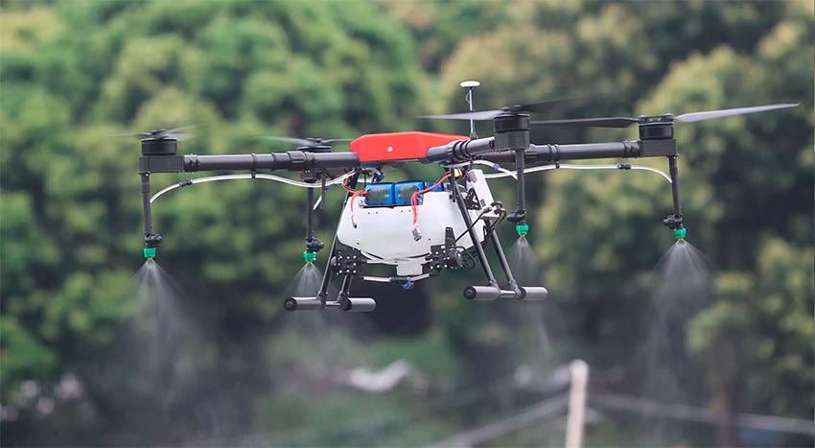

Возможные области применения квадрокоптеров

Уже сейчас коптеры используют для доставки легкого, но ценного груза в труднодоступные регионы. Речь о транспортировке вакцины в страны Африки, о пересылке еды в горные поселения и, конечно же, о доставке продуктов в изолированные зоны. Все эти действия продиктованы необходимостью, но в будущем подход может измениться, причем известные логистические организации уже заявили о намерении приобретать и настраивать квадрокоптеры ради доставки обычной почты и мелких посылок.

Прогнозируется и использование квадрокоптеров в развлекательной индустрии. К примеру, не так давно «Диснейленд» подал запрос на патентование идеи демонстрации видеоизображений прямо в воздухе. Это нововведение предназначено, прежде всего, для показа рекламы и мультфильмов. Хотя владельцы парка развлечений видят и другие пути применения технологии.

Некоторые люди и вовсе призывают применять мини квадрокоптеры с камерой для организации слежки за выявленными и потенциальными преступниками. Однако такое решение противоречит правам человека, а потому вряд ли будет использовано в будущем. По крайней мере, официально.

Некоторые компании, занимающиеся разработкой квадрокоптеров, ставят целью создание аппаратов, подходящих для транспортировки небольших групп людей. Главными сложностями реализации такого решения является достижение необходимых показателей грузоподъемности (до 300-400 кг) и обеспечение достаточного количества времени полета коптера. При этом желательно обеспечить удобство и рентабельность подобной транспортировки.

Также в обществе периодически мелькают опасения касательно использования квадрокоптеров в качестве оружия. Быстрые и незаметные летательные аппараты в умелых руках способны доставить довольно много неприятностей, а оттого вероятность возникновения подобного сценария и кажется достаточно высокой.

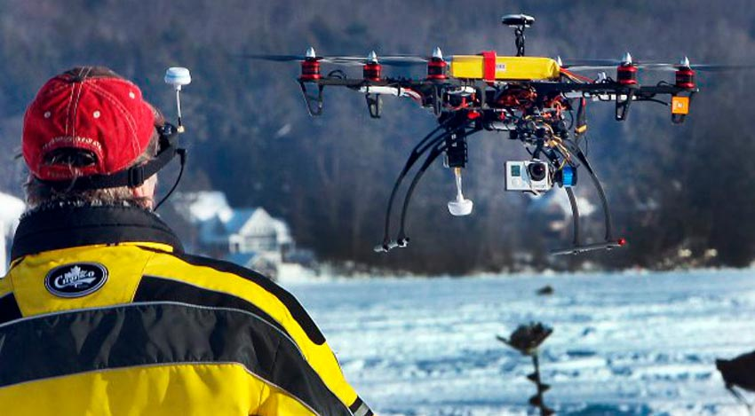

Классификация квадрокоптеров

Люди быстро разбираются, что такое квадрокоптер и для чего он нужен, но часто затрудняются с выбором подходящего механизма. Поэтому далее мы представим классификацию коптеров по нескольким критериям и добавим описание разновидностей этих устройств в зависимости от их размеров и назначения.

***Виды квадрокоптеров: классификация по размерам***

Одним из основных критериев выбора коптера считаются его габариты. Одним пользователям нравятся маленькие квадрокоптеры. Он просты в управлении (обучение обращению с квадрокоптером редко длится более получаса), занимают мало места, а их приобретение обычно обходится достаточно дешево. Большим плюсом является отсутствие сложностей в организационном плане. Например, покупателям не нужно думать, как зарегистрировать квадрокоптер. Можно просто купить и наслаждаться его функционалом на частной территории. Самые большие (профессиональные) аппараты необходимо регистрировать. Зато они открывают обширные возможности – как в плане функционала, так и в плане удобства эксплуатации.

***Классификация квадрокоптеров по габаритам выглядит следующим образом:***

* Мини. Небольшое устройство со скромным радиусом действия. Обычно используется как игрушка – в помещении или во дворе. К достоинствам аппарата можно отнести высокую маневренность, к недостаткам – невозможность полноценного использования при сильных порывах ветра.
* Маленький. Такой коптер быстр и удобен в управлении, благодаря чему его используют не только для баловства или съемки ландшафта, но и для любительских гонок на любой местности – как на равнинах, так и в лесу.
* Средний. Характеризуется оптимальным сочетанием маневренности и грузоподъемности. Плюсом является устойчивость к порывам ветра. Используется как для продолжительной съемки, так и для проведения гонок на высоких скоростях.
* Тяжелый. Имеет тяжелый массивный корпус, за счет чего считается самым надежным решением, но значительно уступает более мелким моделям в маневренности. Такой аппарат можно применять для съемок в неблагоприятных условиях и для кратковременных перевозок небольших грузов.

Для начинающих «летчиков», еще не знающих, как настроить квадрокоптер, больше подойдут маленькие модели. Опытным пользователям однозначно понравятся более тяжелые аппараты. Слишком уж много возможностей они открывают перед профессиональными «пилотами».

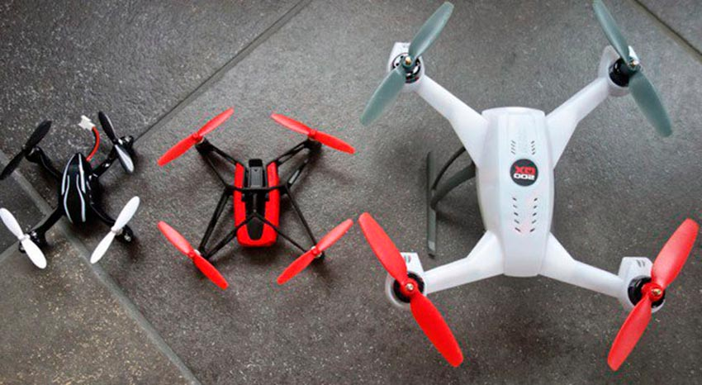

Типы квадрокоптеров: классификация по назначению

Далее представим разделение коптеров на группы по способу использования:

* Игрушечные. Так в народе называют недорогие модели низкого качества. Обычно их покупают для ознакомления с базовым функционалом коптеров и принятия решения о целесообразности покупки более дорогих моделей беспилотников.
* Гоночные. Маленькие и средние квадрокоптеры, имеющие прекрасные показатели скорости и маневренности. Особым спросом пользуются легко управляемые модели, способные летать со скоростью больше 100 км/ч и обладающие надежной защитой от случайных столкновений.
* Съемочные. Главные достоинства таких аппаратов – высокий запас хода и качественная камера, позволяющая вести плавную съемку в процессе движения. Эти устройства обычно демонстрируют невысокую скорость, зато отлично защищены и характеризуются обширным функционалом.
* Грузовые. Предназначены для перевозки небольших грузов по любой местности. Такие аппараты характеризуются повышенной маневренностью и наличием опции распознавания препятствий на расстоянии 10-20 метров. С равной эффективностью их можно использовать как на открытой, так и на холмистой местности. После приобретения требуют обязательной регистрации.

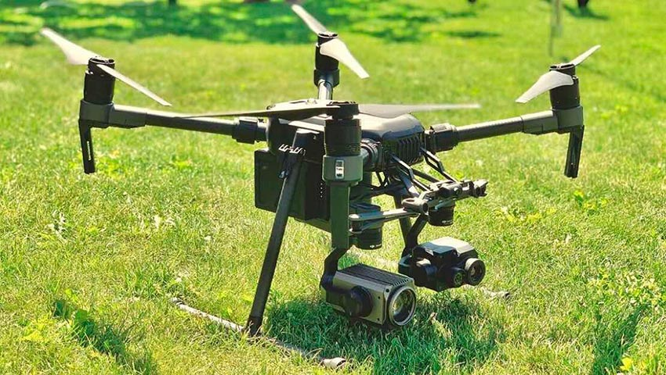

Ведущие производители квадрокоптеров: описание брендов и характеристика продукции

В наше время квадрокоптеры используют во многих сферах деятельности, причем спрос на эти устройства стабильно растет – как со стороны военных и медицинских структур, так и среди гражданского населения. Именно поэтому производители такой продукции постоянно улучшают имеющиеся наработки, выпуская новые модели квадрокоптеров, характеризующиеся повышенной скоростью, маневренностью, надежностью и функциональностью. Ежегодно на рынке появляется несколько десятков новых вариаций беспилотников с отличными характеристиками и доступной стоимостью.

Улучшается и техническая подкованность населения. В Интернете уже представлено немало материалов, направленных на обучение управлению квадрокоптером. Люди понимают, что управлять беспилотниками действительно просто, а потому покупают упомянутую продукцию без особого страха и с готовностью к регулярному использованию. Особым спросом у населения пользуется продукция нижеупомянутых производителей.

Квадрокоптеры DJI

DJI Innovations – наиболее известный разработчик и поставщик квадрокоптеров. Компания производит любительские и профессиональные модели дронов, предназначенные для выполнения разнотипных задач – от любительских съемок до доставки негабаритной продукции и проведения разведывательных операций.

Квадрокоптеры DJI имеют много достоинств. Среди них:

 отличная управляемость в полуавтоматическом режиме;

* опция автоматического распознавания препятствий;
* автоматическое удержание целей следования;
* поддержка нескольких способов управления дронами;
* очень быстрая синхронизация со смартфонами;
* отличное качество съемки – даже на средней и высокой скорости полета.

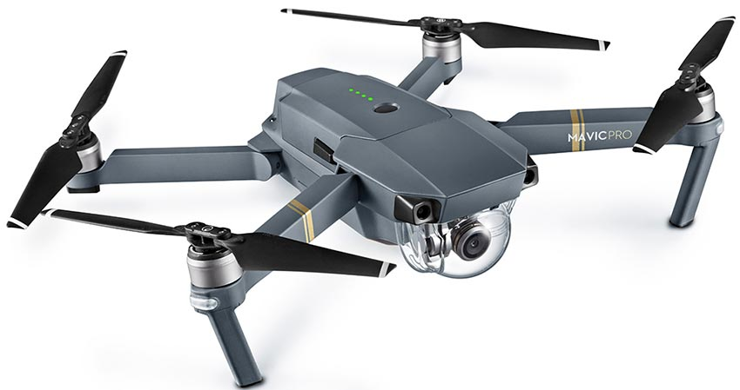

Среди ведущих разработок компании стоит выделить квадрокоптеры DJI Mavic 2 Zoom, DJI Mavic Air Fly, DJI Phantom 4 Pro. Все модели характеризуются отличной защитой, стильным дизайном, продолжительным временем непрерывного полета (20-30 минут), наличием камер 12-20 МП. Квадрокоптер DJI Phantom 4 Pro и вовсе считается лучшей разработкой нашего времени, причем это утверждение обосновано как рейтингами специализированных изданий, так и отзывами пользователей. Отдельного упоминания заслуживает квадрокоптер DJI Tello TLW004 – недорогой и хороший квадрокоптер с камерой 5 МП. Эта модель является отличным решением по соотношению цены и качества, поэтому популярность этого коптера полностью обоснована.

Квадрокоптеры Xiaomi

 Xiaomi – организация, занимающаяся производством популярных видов гаджетов и [умных устройств для дома](https://digitalsquare.ru/katalog/aksessuary-elektrotransport-i-gadzhety/ekosistema-xiaomi.html?attr=733277). В последние годы одним из приоритетных направлений деятельности компании является разработка и изготовление квадрокоптеров универсального назначения. И хотя бренд Xiaomi еще не готов соперничать с DJI в вопросах качества и разнообразия продукции, товары Сяоми все же пользуются спросом. Во многом благодаря низкой стоимости коптеров и простоте их конструкции.

Квадрокоптеры Xiaomi характеризуются такими достоинствами:

* упрощенная система управления;
* полная автоматизация процесса полета (опционально);
* использование АКБ повышенной емкости;
* применение собственной технологии стабилизации изображения;
* компактность и удобство переноски большинства моделей.

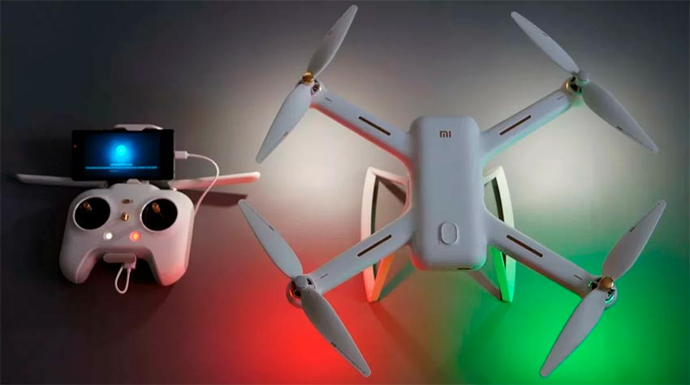

Наиболее востребованной разработкой бренда считается квадрокоптер Xiaomi Mi Drone 4K. Внешне аппарат выглядит не слишком надежно, но это лишь первое впечатление. Корпус из поликарбоната и углеродного волокна прекрасно защищает электронику, а 8 степеней защиты батареи гарантируют продолжительность и эффективность ее работы. Чуть меньшим спросом пользуются более простые модели – квадрокоптеры с камерой Xiaomi Mi Drone 1080p и Xiaomi MITU Mini RC Drone 720p.

Квадрокоптеры Syma

Syma – китайский производитель, занимающийся выпуском дронов различной конфигурации, в том числе квадрокоптеров. Организация делает ставку на изготовление и продажу устройств из бюджетного ценового сегмента, благодаря чему ее продукция востребована как на китайском, так и на международном рынке.

Среди достоинств квадрокоптеров Syma числятся:

* довольно низкая цена;
* стильный внешний вид;
* хорошее сочетание энергоемкости и энергопотребления;
* возможность установки профессиональной камеры (на некоторых моделях).

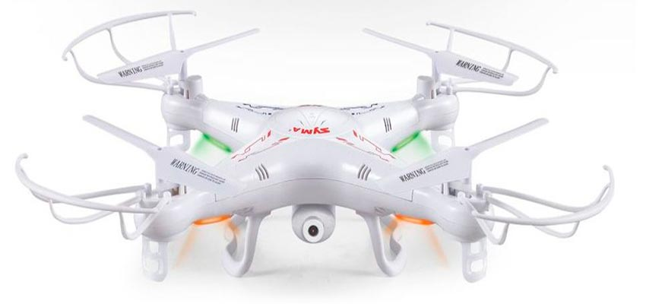

К сожалению, качество большинства коптеров нельзя назвать высоким. Большая часть моделей относится к категории «игрушечных» дронов. Эти изделия отлично подходят на роль первого коптера – для обучения пользования устройствами перед приобретением более дорогих и надежных аналогов. Тем не менее, для многих людей именно цена является решающим фактором, а потому популярность упомянутой продукции уже немало лет держится на высоком уровне. Из общего перечня предлагаемой брендом продукции можно выделить квадрокоптеры Syma x21w, Syma x5uw, Syma x5c, Syma x20 и x8Pro. Любой из этих  дронов может стать хорошим и недорогим подарком для человека, еще не окунавшегося в увлекательный мир полетов на квадрокоптерах.

Разумеется, эти три компании – не единственные производители коптеров. У них есть десятки конкурентов, постоянно работающих в двух направлениях – создании надежных летательных аппаратов и выходе на первые места в соответствующем сегменте рынка.

В результате такого подхода на рынке уже сейчас представлено немало достойных моделей. Поэтому, перед тем как изучить ассортимент магазина и определиться, какой квадрокоптер лучше купить, рекомендуем заглянуть в подготовленный [топ квадрокоптеров 2020 года](https://digitalsquare.ru/ctati/top-kvadrokopterov-2020-goda.html) и оценить основные преимущества популярных моделей, разработанных на протяжении нескольких последних лет. Каждая представленная там модель заслуживает приобретения, а потому к выбору оптимального варианта следует отнестись с максимальной серьезностью.

**Типы беспилотных летательных аппаратов. Обзор.**

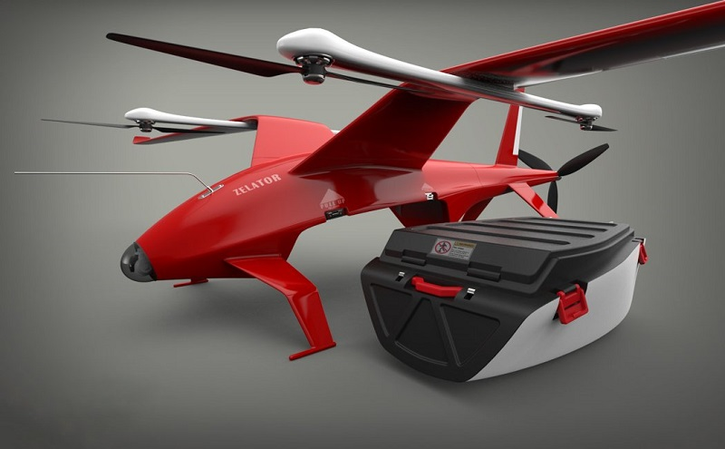

Использование и применение дронов в гражданской жизни с каждым годом растет. Во время глобальных режимов ограничения передвижения, использование дронов может стать альтернативой для некоторых служб доставки. Военное применение дронов уже стало настолько обычным, что разработка новых моделей военного назначения напоминает гонку вооружений в годы холодной войны, но теперь не в разработке ядерного оружия, а в конструировании беспилотного. Сейчас с помощью дронов проводится разведка, оценка загрязненности и радиоактивности воздуха, наносятся ракетные удары, производится охрана объектов, осуществляется доставка почты, посылок, активно думают об использовании дронов для доставки на место происшествия медицинских приборов и медикаментов, огнетушителей для тушения, и даже доставку боеприпасов. Современная фантазия по применению дронов не знает границ, от интерактивной игрушки до дрона - официанта или дрона – полицейского.

"Дрон" - это беспилотный летательный аппарат – БПЛА - летательный аппарат без пилота-человека на борту.

В этом обзоре рассмотрены различные типы беспилотных летательных аппаратов. Рассмотрены как модели, представленные на рынке, так и те которые являются просто концепциями, показывающими тенденции в развитие беспилотной техники. Особое внимание уделено беспилотной технике, используемой в армии США и в армии России.

По разнообразию конструкции существует 4 основных типа беспилотных летательных аппаратов:

* Мультироторные – мультикоптерные дроны;
* Беспилотник с неподвижным крылом;
* Однороторный дрон – беспилотный вертолет;
* Гибридные дроны.

**Мультироторные – мультикоптерные дроны**

Мультироторные дроны - наиболее распространенные типы дронов, которые используются как профессионалами, так и любителями. Такой дрон представляет собой летающую платформу с 3, 4, 6, 8, 12 бесколлекторными двигателями с пропеллерами. Так дрон с четырьмя моторами носит название – Квадракоптер, с шестью – Гексакоптер, с восемью – Октокоптер. В полете дрон держит горизонтальное положение относительно поверхности земли и может зависать над определенным местом, перемещаться влево, вправо, вперед, назад, вверх и вниз, а так же, поворачиваться вокруг своей оси. Все действия совершаются путем изменения тяги на каждом моторе.

Сегмент рынка таких устройств многообразен, это и многороторные дроны для профессионального использования, такие как аэрофотосъемка, цена которых может варьироваться от 500 до 3000 долларов США. Но есть много моделей для хобби, таких как любительские гонки на дронах или досуговые полеты, в диапазоне цен от 50 до 400 USD. Из всех типов дронов, мультикоптерные дроны являются самыми простыми в изготовлении и самыми дешевыми.

Преимущества: вертикальный взлет, возможность зависать над объектом.

*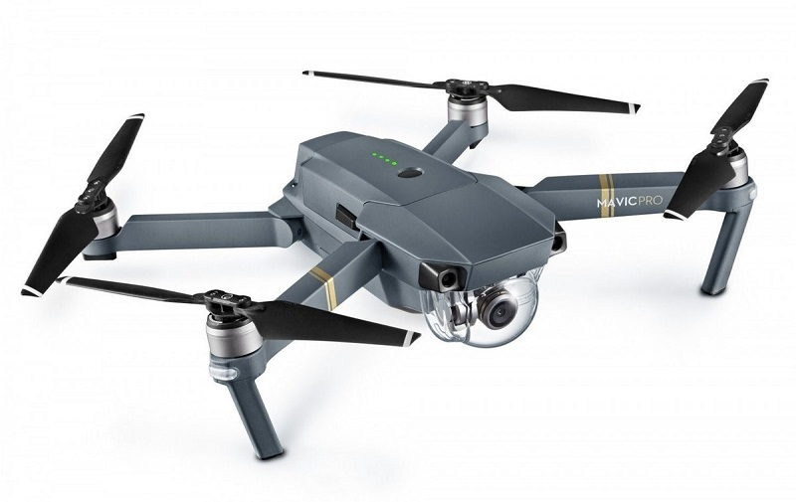  
Квадрокоптер DJI «Mavic Pro Platinum».*

Так же, многороторные дроны очень дешевы, так любой человек с зарплатой может купить приличный квадрокоптер. Управление полетом, к примеру, на квадрокоптере, не требует специальной подготовки. Вы просто берете его на открытую площадку и управляете его полетом, осваивая руководство и управление квадрокоптером прямо на ходу.

*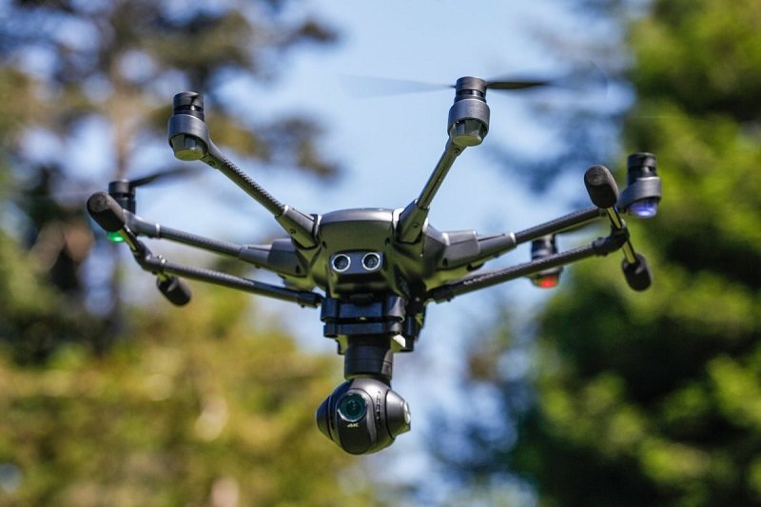  
Гексакоптер «Yuneec Typhoon H Professional»*

*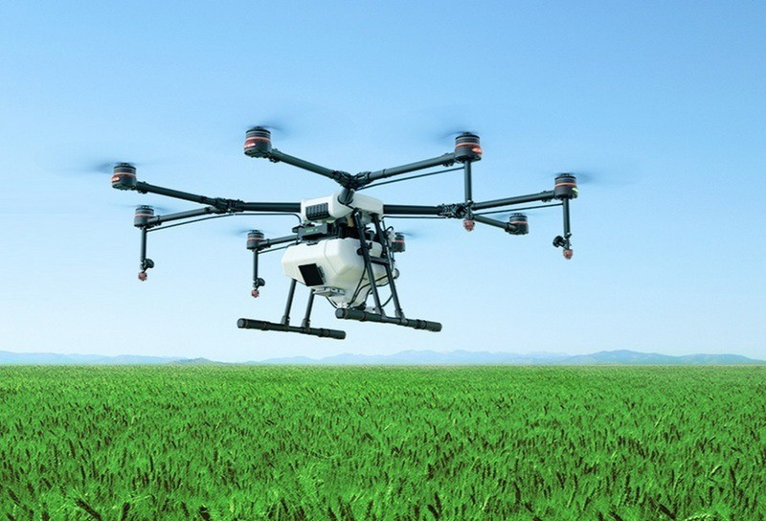  
Октокоптер DJI «Agras MG-1P»*

Хотя мультикоптерные дроны просты в изготовлении и относительно дешевы, они имеют много недостатков. Основные из них - это ограниченное время полета, ограниченная грузоподъёмность и небольшая скорость. Они не подходят для крупномасштабных проектов, таких как аэрофотосъемка больших площадей. Основная проблема мультикоптеров заключается в том, что им приходится тратить огромную часть своей энергии на борьбу с гравитацией и стабилизацию аппарата в воздухе. В настоящее время большинство многороторных беспилотных летательных аппаратов способны летать всего 20 - 30 минут с минимальной полезной нагрузкой, такой как видеокамера.

**Беспилотники с неподвижным крылом**

Беспилотные летательные аппараты с неподвижным крылом полностью отличаются по конструкции от аппаратов с несколькими роторами. Для полета, и создания подъемной силы они используют "крыло", как его используют обычные самолеты. Эти беспилотники не могут зависать на месте в воздухе, борясь с гравитацией. Вместо этого они могут двигаться вперед по заданному курсу идо тех пор, пока позволяет их источник энергии.

*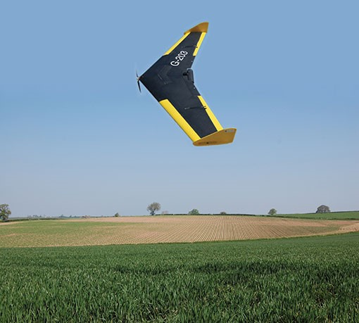  
Беспилотник с неподвижным крылом.*

*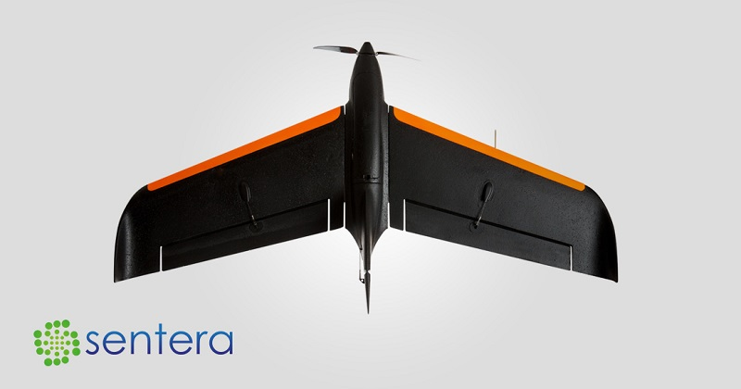  
Беспилотник с неподвижным крылом «Phoenix 2» компании Sentera*

Большинство беспилотных летательных аппаратов с неподвижным крылом имеют среднее время полета в пару часов. Дроны с газовым двигателем могут летать до 16 часов и выше. Благодаря более высокому времени полета и топливной экономичности беспилотные летательные аппараты с неподвижным крылом идеально подходят для дальних операций (будь то картографирование или наблюдение). Но они не могут быть использованы для аэрофотосъемки, где беспилотник должен оставаться неподвижным в воздухе в течение определенного периода времени.

*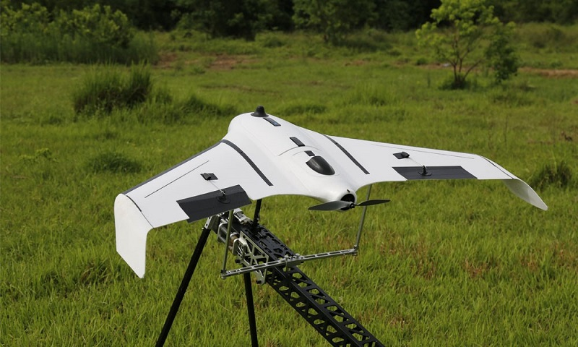  
Беспилотник с неподвижным крылом компании FeiyuTech*

Другими недостатками беспилотных летательных аппаратов с неподвижным крылом являются более высокие затраты на обучение персонала навыкам управления, необходимым для полета. Не так-то просто поднять в воздух беспилотник с неподвижным крылом. Чтобы запустить и поднять беспилотник с неподвижным крылом в воздух, требуется либо специальная "взлетная полоса", либо пусковая установка в виде катапульты. Чтобы благополучно посадить аппарат обратно на землю, также потребуется взлетно-посадочная полоса, парашют или сеть.

**Однороторный дрон – беспилотный вертолет**

Однороторные дроны очень похожи по конструкции и на настоящие вертолеты. В отличие от многороторного дрона, у одноготорного дрона есть один большой ведущий винт плюс небольшой по размеру винт на хвосте, чтобы контролировать курс. Однороторные дроны гораздо эффективнее, чем многороторные версии. Они имеют более высокое время полета и могут даже приводиться в действие двигателями внутреннего сгорания.

*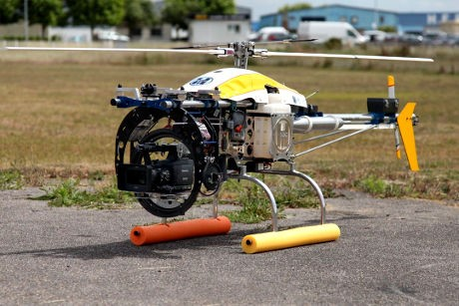  
Однороторный дрон*

В аэродинамике, чем меньше число винтов, тем меньше общее вращение объекта. И это главная причина, почему квадрокоптеры (4 винта) более стабильны, чем октоптеры (8 винтов). В этом смысле однороторные дроны гораздо эффективнее многороторных дронов.

*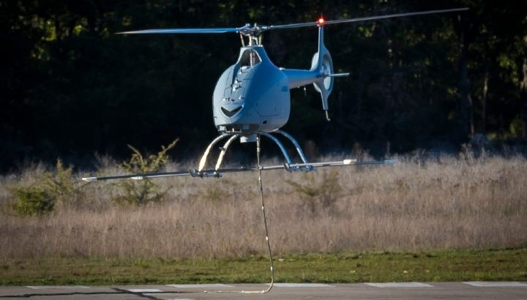  
Беспилотный вертолет компании Airbus VSR700 с дизельным двигателем*

Но есть и недостатки у однороторных дронов. Эти машины из-за более сложной конструкции имеют высокую стоимость и эксплуатационные затраты. Также они требуют специальной подготовки персонала для управления. Большие размеры лопастей несущего винта представляют опасность. Были зафиксированы несчастные случаи нанесения смертельных травм винтом радиоуправляемого вертолета. К примеру, многороторные дроны, ещё никогда не участвовали в смертельных авариях, хотя шрам на теле человека от винта многороторного дрона получить вполне вероятно.

*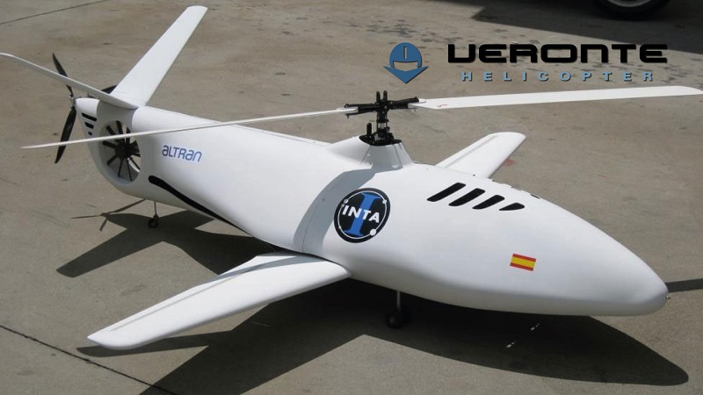  
Беспилотный вертолет компании Veronte Helicopter*

**Гибридные дроны**

Гибридные версии сочетают в себе преимущества моделей с неподвижным крылом, такие как - более высокое время полета, с преимуществами моделей на основе винтов – возможность пареня. Гибридные конструкции летательных аппаратов проектировались с 1960-х годов, но не имели особого успеха. Однако с появлением датчиков нового поколения (гироскопов и акселерометров) гибридность конструкции получила новую жизнь и направление развития.

*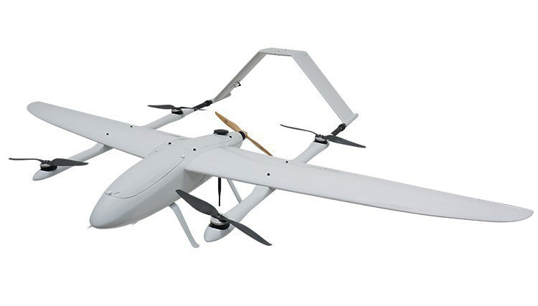  
Пример гибрида. Квадрокоптер «Vtol» с неподвижным крылом*

*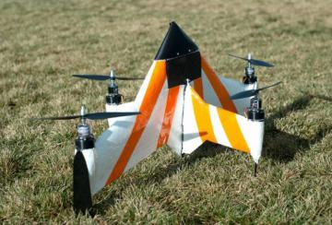  
Пример проектируемого гибрида. БПЛА «X PlusOne»*

Разрабатываемый компанией Airbus гибридный беспилотник «Zelator-28» может использоваться для доставки грузов и выполнения разнообразных миссий. Для вертикального маневрирования дрон использует четыре Т-образных двигателя U11s с максимальной тягой 7,5 кг. А для горизонтального перемещения мощный Т-образный двигатель U12 21×33 с пропеллерной системой с максимальной тягой 11 кг.

*  
Пример проектируемого гибрида. БПЛА Airbus «Zelator-28»*

**Беспилотники армии США**

Одним из основных поставщиков БПЛА, как гражданского, так и военного назначения для США является компания AeroVironment. Семейство БПЛА включает модели Wasp («Оса»), Raven («Ворон») и Puma («Пума») в весовом диапазоне от 5,5 до 6,5 килограмма. Все аппараты в полевых условиях переносятся в рюкзаке, собираются за считаные минуты и запускаются с рук.

БПЛА Wasp III («Оса») — имеет размах крыльев 73,5 см, весит 454 г и несет электро-оптические цветные камеры, направленные вперёд и в стороны плюс дополнительную модульную нагрузку оптических или инфракрасных сенсоров. Имеет дальностью действия до 5 км от передатчика и максимальное время нахождения в воздухе до 45 минут.

*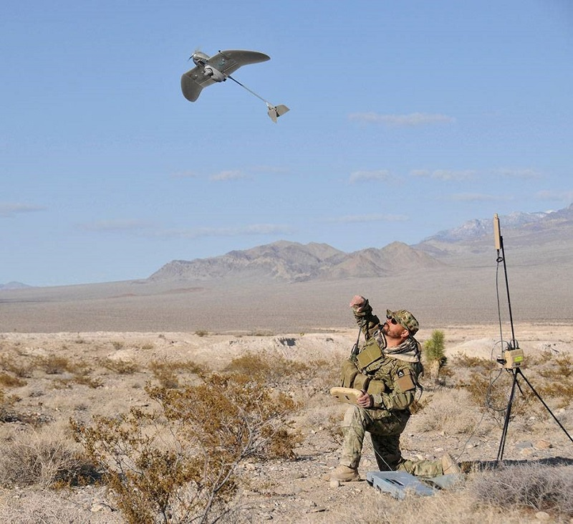  
БПЛА Wasp III («Оса»)*

**Лётно-технические характеристики БПЛА RQ-11 Raven («Ворон»)**

* Размах крыла — 1,5 м
* Вес — 1.7 кг
* Скорость — 95 км / ч
* Потолок — 5000 м
* Радиус действия — 10 км
* Тип двигателя — электрический
* Длина — 96 см.
* Продолжительность — полёта 45.. 60 мин.

*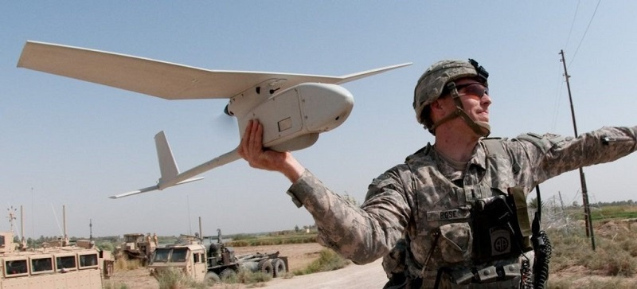  
БПЛА Raven («Ворон»)*

*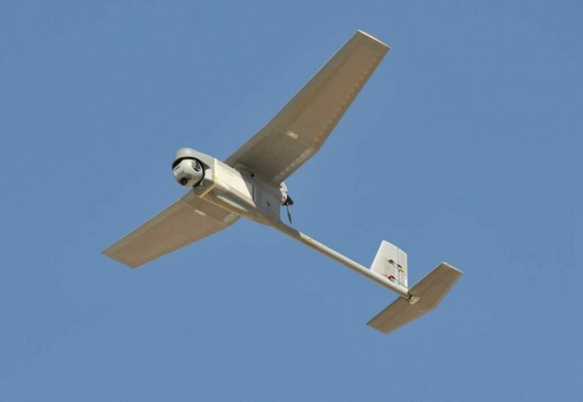  
БПЛА RQ-11 Raven («Ворон»)*

*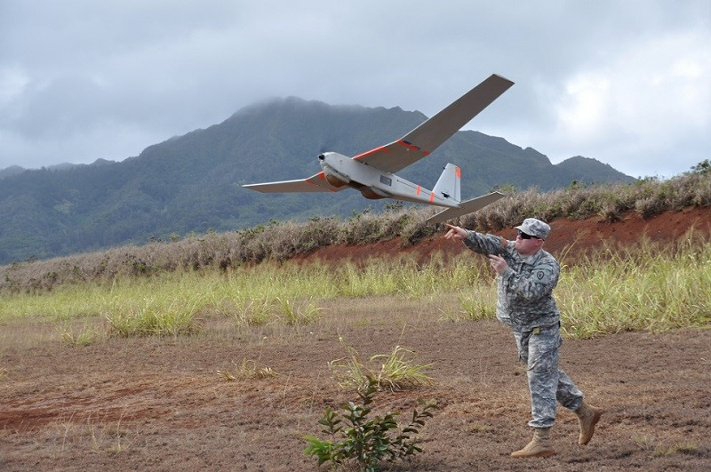  
БПЛА Puma («Пума»)*

БПЛА MQ-1 Predator («Хищник») и MQ-9 Reaper («Жнец») - американские многоцелевые тяжелые беспилотные летательные аппараты производства General Atomics Aeronautical Systems, дочерняя компания американской фирмы General Atomics. Аппараты состоят на вооружении ВВС США и армий стран НАТО. Активно применялись на территории Ирака и Афганистана, Сирии.

*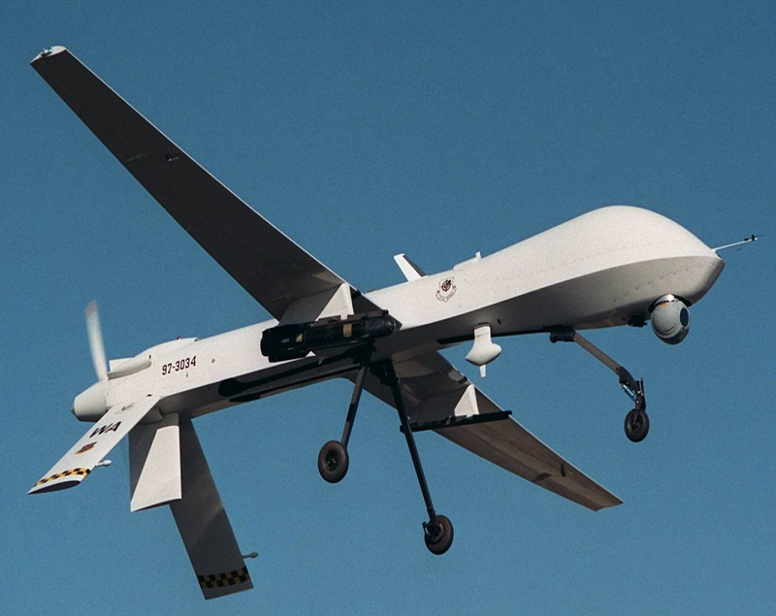  
БПЛА MQ-1 Predator («Хищник»)*

**Лётно-технические характеристики БПЛА MQ-9 Reaper («Жнец»)**

* Потолок: 15 км
* Автономность: 14 часов при полной загрузке
* Дальность: 1900 км
* Вместимость топлива: 1300 кг
* Длина: 11 метров
* Грузоподъёмность: 1700 кг
* Вес: 2223 кг (пустой); 4760 кг (максимальный)
* Размах крыла: 20 м
* Максимальная скорость: 400 км/ч
* Крейсерская скорость: 250 км/ч
* Двигатель: Honeywell TP331-10 турбовинтовой, 670 кВт

*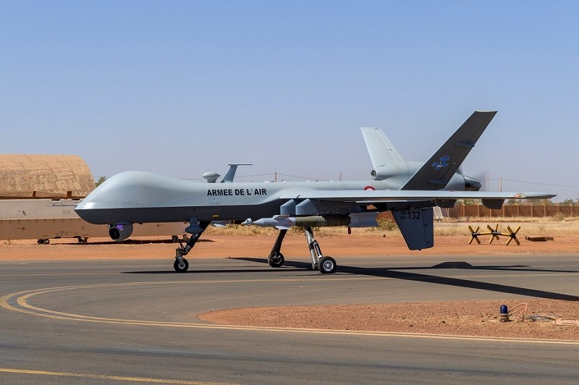  
БПЛА MQ-9 Reaper («Жнец») БПЛА MQ-9 Reaper («Жнец»)*

Конечно в военной технике много беспилотных аппаратов имеющих привычные для нас очертания авиационной техники. Так американский самолет X-47B – полноценный БПЛА.

X-47B — многоцелевой ударный БПЛА производства компании Northrop Grumman. Беспилотник способен совершать взлёт и посадку, а также выполнять некоторые задачи без вмешательства оператора, используя возможности бортового компьютера.

**Характеристики:**

* Экипаж: нет
* Длина: 11,63 м
* Размах: 18,92 м
* Высота: 3,10 м
* Масса пустого самолета: 6350 кг
* Максимальная взлетная масса: 20 215 кг
* Масса полезной нагрузки 2000 кг
* Двигатель: 1× Pratt & Whitney F100-220 турбореактивный
* Тяга: 8074 кг (79,1 кН)
* Максимальная скорость: «высокая дозвуковая» (990 км/ч)
* Крейсерская скорость: 0,45 Маха (535 км/ч)
* Дальность: 3900 км
* Практический потолок: 12 190 м

*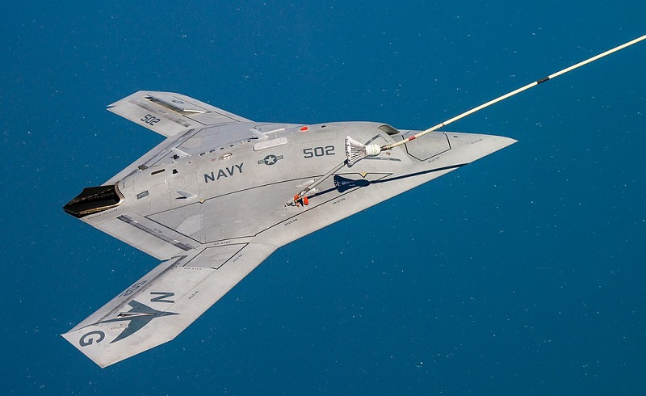  
БПЛА X-47B производит в полете дозаправку*

**Беспилотники армии России**

Конечно самым известным беспилотником эпохи СССР является советский многоразовой орбитальный корабль-ракетоплан «Буран», совершивший беспилотный полет и посадку. Но этот беспилотник, давно затерялся во времени, и современное Российское авиастроение БПЛА ориентируется сейчас на передовой западный опыт.

Беспилотники всегда позиционировались как изделия двойного назначения, поэтому, в отсутствии российских производителей, особо серьезно стоит вопрос приобретения предприятиями нашей страны высокотехнологичных компонентов из западных стран, особенно в условиях постоянных санкций. Для решения вопроса вооружения армии современной техникой, в 2009 году Россия заключила с израильской компанией Israel Aerospace Industries (IAI) контракт на покупку беспилотных летательных аппаратов. А для уменьшения отставания в производстве беспилотной техники, в 2010 году российская компания «Оборонпром», входящая в состав госкорпорации «Ростехнологии», подписала с той же израильской компанией IAI контракт, по которому в России будет создано совместное предприятие по сборке беспилотных летательных аппаратов. По контракту израильская сторона поставляет комплектующие для сборки беспилотников и производит сервисное обслуживание изготовленных беспилотников. Стоимость контракта составила 400 миллионов долларов.

*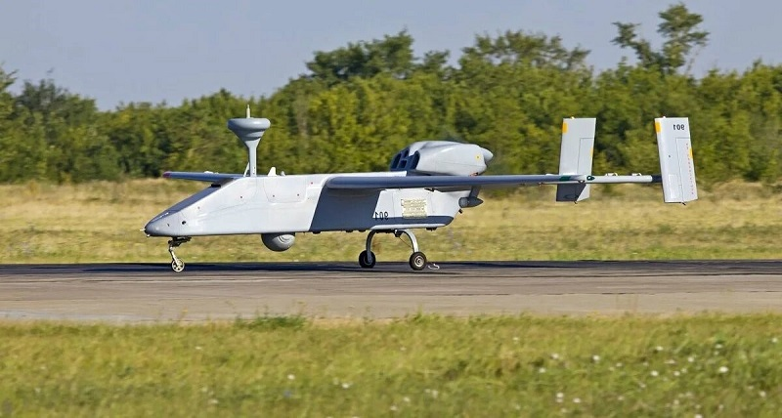  
БПЛА «Форпост» аналог Израильского дрона Searcher*

Но в стране производятся не только зарубежные аналоги. В середине 2012 года на предприятии «Специальный технологический центр» началось серийное производство комплекса воздушной разведки и наблюдения на беспилотном летательном аппарате «Орлан-10».

*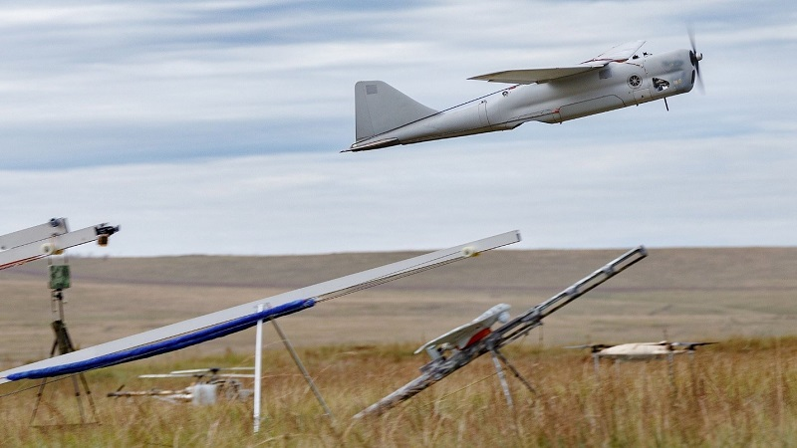  
БПЛА «Орлан-10»*

В Российской армии разнообразен ассортимент беспилотных аппаратов малого веса, применяемых для сбора разведывательных данных на местности.

Первенцем был БПЛА «Застава» – прототип БПЛА IAI Bird Eye 400 израильского производства – спроектированный на ОАО «Уральский завод гражданской авиации». Конструкция устройства была адаптирована под выполнение военных задач и оптимизирована в техническом плане, что обеспечило устройству высокие эксплуатационные характеристики. Но большую популярностью БПЛА «Застава» не получило, на сегодняшний день, используется лишь несколько единиц данной техники.

Силовую часть БПЛА «Застава» представляет электрический двигатель, который способен поддерживать полёт устройства до одного часа, при этом, максимальная скорость перемещения составляет 100 км\ч.

*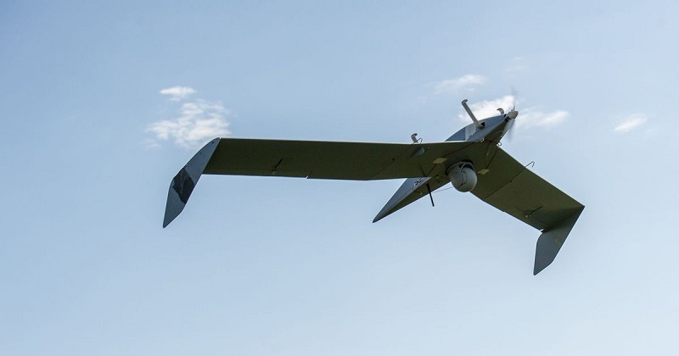  
БПЛА «Застава»*

Российский многофункциональный БПЛА модели «Гранат-4» обладает компактной конструкцией фюзеляжа. При длине в 2 метра 60 сантиметров, размахе крыльев 3 метра 20 сантиметров, при массе в 30 килограмм, модель очень простота в эксплуатации.

**Лётно-технические характеристики БПЛА «Гранат-4»**

* Длина: 2,6 м.;
* Размах крыльев: 3,2 м.;
* Высота: 0,45 м.;
* Максимальная взлётная масса: 30 кг.;
* Крейсерская скорость полёта: 90 км\ч.;
* Максимальная скорость полёта: 140 км\ч.;
* Максимальная дальность полёта: 100 км.;
* Максимальная высота полёта: 4000 м.;
* Тип авиадвигателя: поршневой;
* Силовая установка: неизвестно;
* Мощность: неизвестно.

*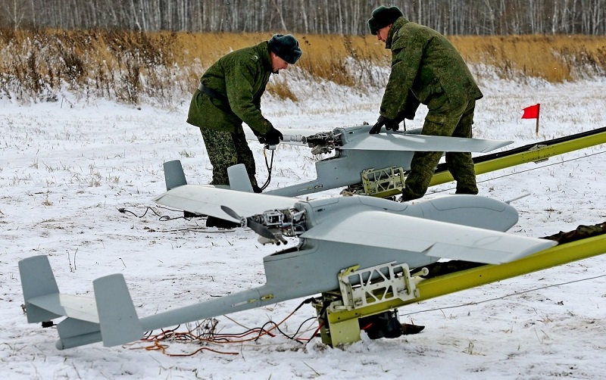  
БПЛА «Гранат-4»*

С начала 2016 года отмечается использование в Сирии семидесяти российских беспилотных летательных аппаратов, в числе которых:

БПЛА «Форпост», БПЛА «Орлан» 10, БПЛА «Элерон-3», БПЛА «Пчела-1Т»,

БПЛА «Дозор-100», БПЛА «Орион».

**Лётно-технические характеристики БПЛА «Дозор-100»**

* Размах крыла, м 5.40
* Длина, м 3.00
* Высота, м 1.10
* Масса, кг
  + максимальная взлетная 95
  + топлива 24
* Тип двигателя 1 ПД 3W210
* Мощность, л.с. 1 х 21
* Крейсерская скорость, км/ч 120-150
* Практическая дальность, км 1200
* Продолжительность полета, ч

*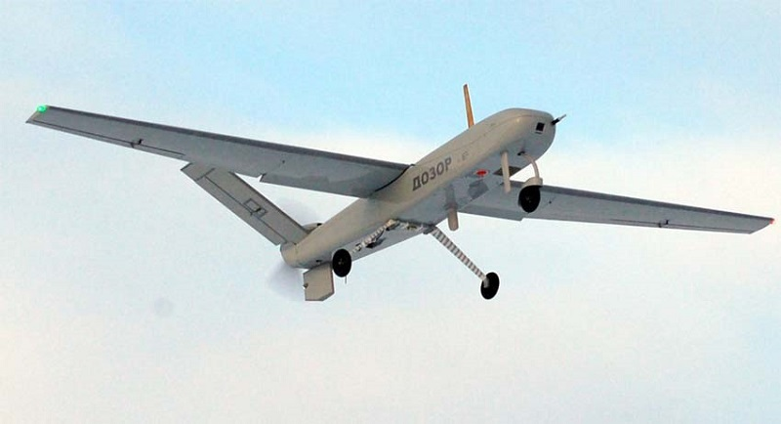  
БПЛА «Дозор-100», производства АО «Кронштадт»*

**Лётно-технические характеристики БПЛА «Орион»**

* Размах крыльев - 16 метров,
* длина аппарата - 8 метров,
* взлетная масса - 1000 кг,
* максимальная масса полезной нагрузки - 200 кг,
* продолжительность непрерывного полета - не менее 24 часов,
* может подниматься на высоту 7500 метров.

*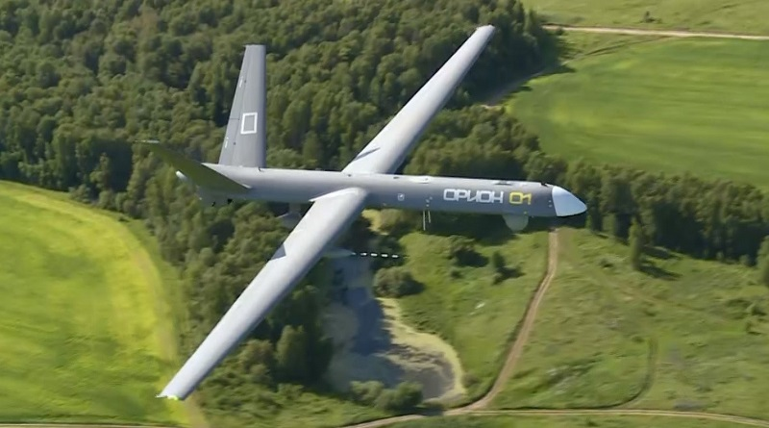  
БПЛА «Орион», производства АО «Кронштадт»*

«ВРТ-300» – российский многоцелевой беспилотный летательный аппарат двойного назначения, разработанный холдингом «Вертолёты России». Беспилотник первые был представлен на «МАКС-2017». Несмотря на высокотехнологичность этот летательный аппарат оказался недорогим. Планируется запуск серийного производства для активного применения дрона в гражданских сферах.

**Лётно-технические характеристики БПЛА «ВРТ-300»**

* Длина: неизвестно;
* Диаметр несущего винта: неизвестно;
* Высота: неизвестно;
* Максимальная взлётная масса: неизвестно;
* Крейсерская скорость полёта: 120 км\ч.;
* Максимальная скорость полёта: 180 км\ч.;
* Максимальная дальность полёта: 150 км.;
* Максимальная высота полёта: 2100 м.;
* Тип авиадвигателя: поршневой;
* Силовая установка: неизвестно;
* Мощность: неизвестно.

*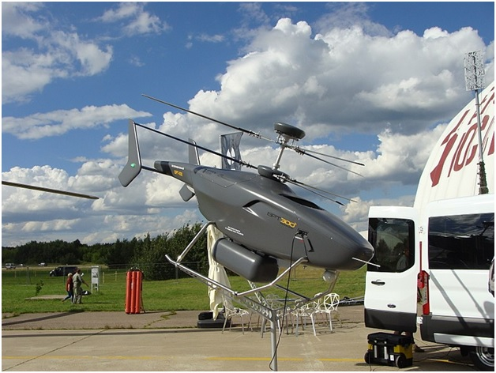  
БПЛА «ВРТ-300»*

Хотя по своим характеристикам некоторые БПЛА армии России уступают зарубежным аналогам. Развитие отрасли БПЛА в России идет нарастающими темпами. И есть уверенность, что в этой области, как в военной авиации, ракетостроении, танкостроении, Россия будет на первом месте.

**Защита от ДРОНОВ (квадрокоптеров) и борьба с ними на войне**

Активное использование малых коммерческих дронов (квадрокоптеров) стало одним из главных открытий боевых действий на «территории 404» в 2022 году. Для причастных к конфликту на Донбассе с 2014 года никакой новостью это не явилось. Однако теперь количество вовлечённых возросло на порядки. «Открытия чудные» до небес подняли актуальность темы дронов и противодействия им.

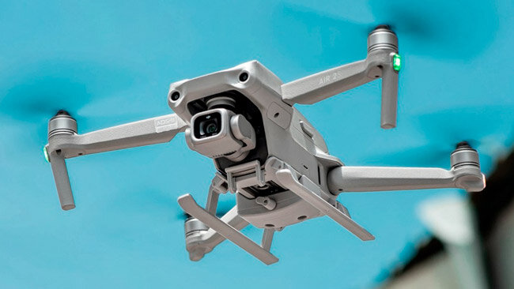

Гражданский коптер (фото из открытых источников)

В сети гуляет множество видео от обеих сторон, где запечатлены сбросы гранат и иных боеприпасов с беспилотников. Либо кадры разведки, наведения с их помощью артиллерии, поражения позиций противника.

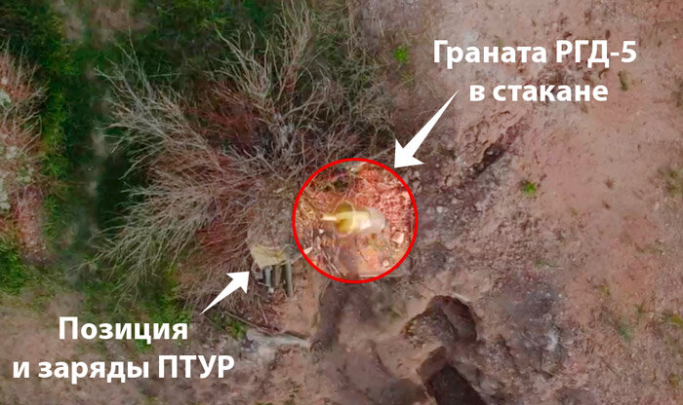

Граната РГД-5 сбрасывается с дрона в пластиковом стакане (кадр из открытых источников)

**Угрозы от «коптеров»**

Понятно, что СМИ нам демонстрируют лишь успешные применения таких летательных аппаратов, а массу неудачных попыток не показывают. Несмотря на факт такого медийного выпячивания, беспилотники реально стали одной из главных угроз на текущей войне.

Дронов на передовой много. Научиться пользоваться в разведывательном варианте – вообще без проблем. Использование со сбросами боеприпасов – более рискованно для оператора. Нужно уверенно обращаться с гранатами и самодельными взрывными устройствами (СВУ).

Все дроны ведут разведку, передавая видеосигнал на смартфон или планшет оператора. При обнаружении перспективных целей, по координатам наводят артиллерию. Лишь 10-20% снабжены системами сброса взрывающихся «сюрпризов».

Наиболее распространённые коммерческие дроны Dji Mavic 3 способны нести груз весом не более 400-500 грамм.

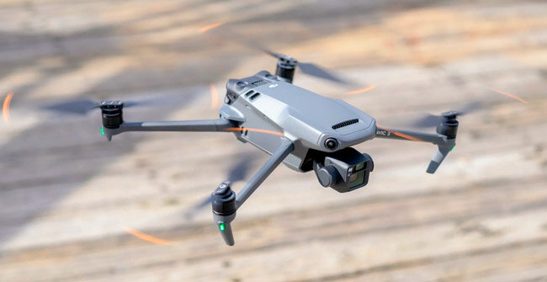

Дрон Dji Mavic 3 (фото из открытых источников)

Обычно это:

* Ручные гранаты РГД-5 (могут быть и РГН, но с ними связываются реже).
* Переделанные кустарно ВОГ-17 (30 мм).
* ВОГ-25 (40 мм).
* НАТОвские выстрелы для гранатомётов 40х53 мм.
* Кустарные устройства на базе тротиловых шашек.

Гранаты Ф-1 тоже применяют. Либо на «Мавиках 3» в безветренную погоду, либо на более солидных летательных аппаратах, способных поднимать их вес.

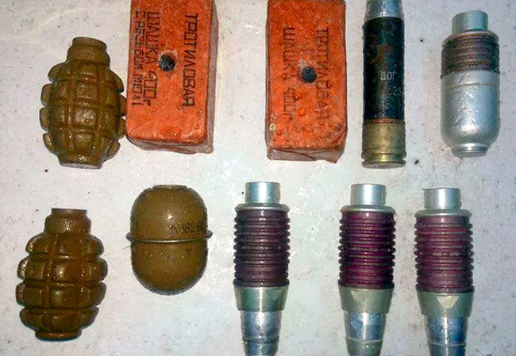

Наиболее популярные боеприпасы и база СВУ для сбросов с дронов (фото из открытых источников)

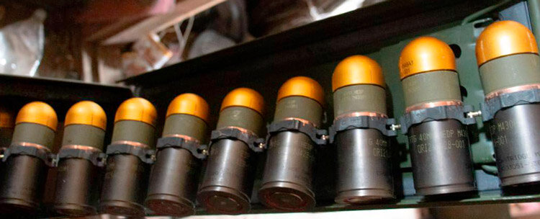

**НАТОвские** заряды для гранатомётов. Тоже применяются противником для сбросов (фото из открытых источников)

Беспилотники помощнее могут нести либо более грозные СВУ, либо сразу несколько сбрасываемых боеприпасов (гранат, ВОГов). Благо, таких дронов немного (цены заоблачные).

Особую угрозу представляют беспилотники с тепловизорами. Они могут рассмотреть человека не только ночью, но и через кроны деревьев, масксети и тому подобное. Радует их относительная редкость (по причине высокой цены).

**Остаться незамеченными**

Лучший способ избежать проблем с вражескими беспилотниками – остаться незамеченными. То есть суметь обмануть оператора дрона.

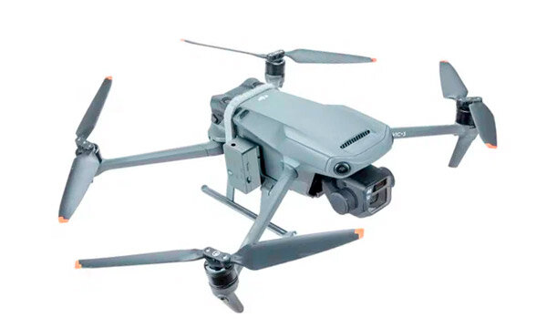

Квадрокоптер с системой сброса (фото из открытых источников)

Если позиции в населённом пункте – больше скрываться в домах, гаражах, на верандах, под навесами. Меньше слоняться по открытым пространствам без острой необходимости.

Не ставить технику на открытом пространстве и плотно друг к другу.

Помимо скоплений техники, это касается и личного состава: не кучкуйтесь. Особенно на открытых пространствах, где вас может засечь БПЛА.

Если вы находитесь в укреплённом районе где-то в лесополосе:

* Не жгите костры.
* Не сушите вещи на отрытой местности.
* Не разбрасывайте мусор (коробки от армейских сухпайков и прочие отходы) вокруг своих позиций.
* Меньше передвигайтесь без острой надобности.
* Если используете буржуйки в блиндажах, то создайте разветвлённую систему дымоходов наружу. Чтобы дым не столбом валил, демаскируя укреп, а растекался по 4-7 тонким канальцам.
* По возможности выкопайте «лисьи норы» на наблюдательных постах, чтобы они вас хотя бы частично скрывали от наблюдения сверху.

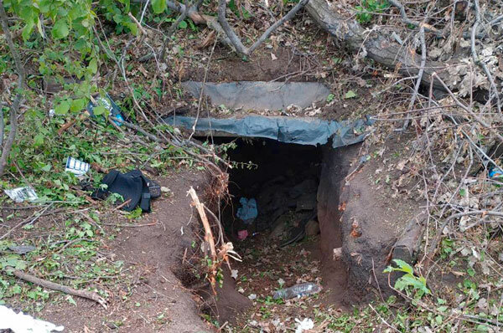

Пример укрытия в стиле «нора». Хотя, по факту, в стиле «свинья». Нагажено вокруг капитально... (фото из открытых источников)

* Устраивайте над собой навесы из маскировочной сети, теплоизоляционного коврика. Дополнительно маскируйте точки ветками.
* При подъезде транспорта также накрывайте его маскировочными сетями.

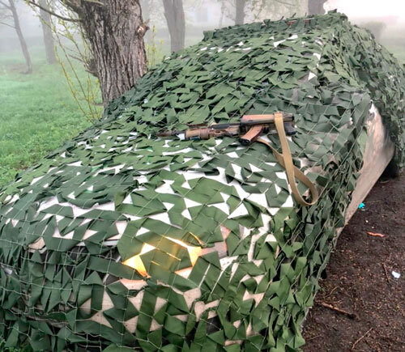

Автомобиль на позициях под масксетью (фото из открытых источников)

* Натопчите, наездите ложные тропинки мимо своих позиций. Внезапно оборвавшаяся дорога – верный признак укрепрайона или НП.
* Сами периодически облетайте свои позиции дроном, чтобы оценить качество маскировки.
* Старайтесь меньше шуметь. Не увлекайтесь громкой болтовнёй с товарищами. Некоторые дроны снабжены мощными микрофонами. Могут зависать, слушать звуки. Соблюдение тишины (в разумных пределах), позволит не только не спалиться, но и самим услышать вражеский дрон. Когда «птичка» снижается до 100-150 метров и менее, её неплохо слышно. А если оператор оборзеет, опустит аппарат слишком низко, то его можно и сбить.

**Как защититься от сбросов и артобстрелов**

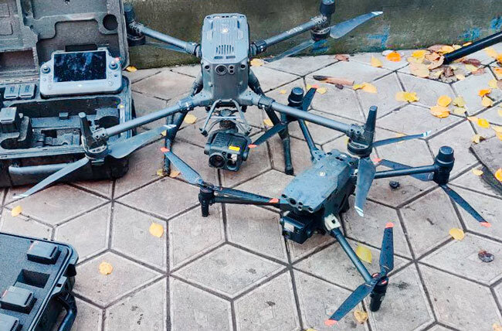

Серьёзные дроны (фото из открытых источников)

Если ваши позиции всё же обнаружили и обстреливают, сбрасывают гранаты и СВУ, нужно сделать всё, чтобы минимизировать риски.

Во-первых, это глубина зарывания. Траншеи по колено и окопы в стиле «джакузи» – это несерьёзно. Копать, копать, копать. Лучше передраться со всеми лентяями и заставить нормально окопаться, чем проигнорировать, и отъехать в госпиталь с ранением (в лучшем случае).

Во-вторых, это СИБЗ, бронежилеты. Как ни дико, но до сих пор, на одиннадцатом месяце СВО, многие кадровые военные, контрактники, офицеры, шляются по позициям вообще без защиты! Ни шлемов, ни жилетов. Даже если у вас спокойный участок, и утомил броник – вытащите плиты, но кевларовую защиту и шлем носите постоянно. От осколков этого будет достаточно.  Упомянутая ранее масксеть или коврик сверху, над позицией, НП, важны не только в плане маскировки, но и как некий отражатель для сбрасываемых гранат и СВУ. В любом случае, взрыв НАД окопом, где-то в воздухе или за бруствером – это намного безопаснее, чем в траншее, прямо у вас под задницей. От такой импровизированной «крыши» боеприпас может просто отрикошетить, взорваться где-то в стороне.

Если вас накрывают и достают сбросами плотно и регулярно – меняйте позиции, создавайте новые НП, в стороне от старых.

*В некоторых случаях конкретный укреп даже оставляют. Переводят его в разряд наблюдательного пункта.*

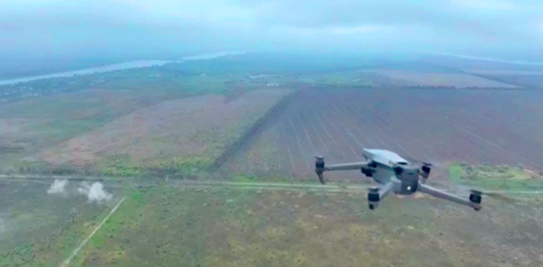

Коптер в воздухе (кадр из открытых источников)

Допустим, вы заметили дрон над собой при передвижении по открытому участку. Укрытий, лесных массивов рядом нет, быстрым рывком скрыться не удастся. Что делать?

Единственный разумный вариант: упасть на спины и смотреть вверх, на беспилотник.

Если это «птица» своих, они распознают вас и улетят.

Если это разведывательный дрон врага без сброса, то повисит и улетит. На группу до 7-8 человек, без техники, высокоточную артиллерию вызывать не станут.

А если это коптер со сбросом – вы уже заняли оптимальную позицию (лёжа). Увидите сброс – успеете откатиться на несколько метров от места прилёта. Если взрыв произойдёт рядом – у лежачего максимальные шансы избежать осколков. Избавившись от боеприпаса, дрон улетит менять батарею. За это время вы должны покинуть район.

**Обнаружение и противодействие дронам**

Квадрокоптеры летают очень быстро (до 30 км/час). Могут находить позиции с серьёзных высот, нескольких сотен метров. Заметив что-то подозрительное, оператор замедлится, снизится. Тогда можно услышать звук работы винтов, увидеть сам аппарат.

Если мимо вас летит коптер на относительно небольшой высоте, не надо пытаться в него стрелять. Во-первых, чужой это дрон или свой – вероятность 50 на 50.

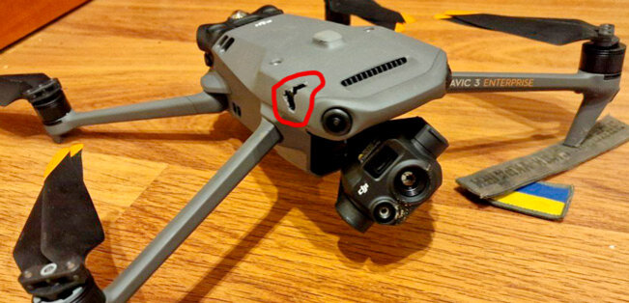

Сбитый квадрокоптер. Явно 5.45 (фото из открытых источников)

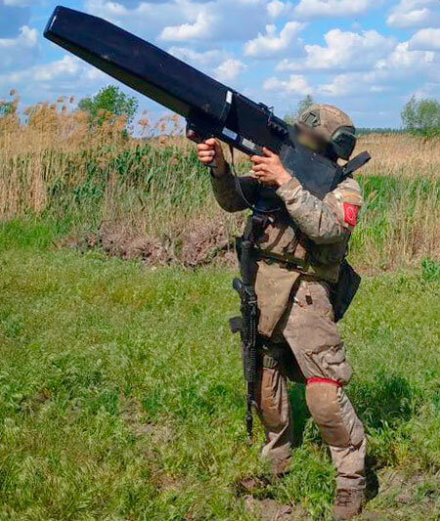

Дронобойное ружьё (фото из открытых источников)

Есть средства РЭБ или специальные люди с дронобойными ружьями

Подытожим основные правила противодействия, если сбить или заглушить дрон не удаётся:

* В населённом пункте прятотся в дома, подвалы, погреба.
* На открытых пространствах принимать горизонтальное положение. Пытаться отследить момент и точку сброса, откатываться от неё. Если рядом не оказалось безопасных мест, то пользоваться любыми складками рельефа.
* Не пренебрегать СИБЗ, кевларовым жилетом и шлемом, как минимум.

**Эффективные способы защиты от квадрокоптеров и других коммерческих дронов**

[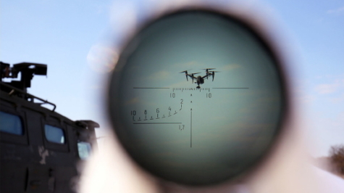](https://k-radio.ru/upload/iblock/f32/%D0%90%D0%BD%D1%82%D0%B8%D0%B4%D1%80%D0%BE%D0%BD%D0%BE%D0%B2%D0%B0%D1%8F%20%D1%81%D0%B8%D1%81%D1%82%D0%B5%D0%BC%D0%B0.jpg)

Беспилотные летательные аппараты сегодня очень востребованы. Благодаря малым размерам и дистанционному управлению они облегчают решение многих задач, таких как охрана территории, работы на большой высоте, доставка в труднодоступные районы. Но они могут использоваться и для незаконных действий, от шпионских съемок до террористических актов. Использование БПЛА в России строго ограничено законом: коптеры массой от 250 г до 30 кг подлежат обязательной регистрации, высота полета ограничена 150 метрами, запрещены полеты над местами проведения массовых мероприятий.

Технологии развиваются, дроны становятся все меньше, функциональнее, и связанные с ними угрозы более чем реальны. Человеческий глаз может различить беспилотник на расстоянии до 100 м, а оптика летательного аппарата различает объект на дистанции до 500 м. Иными словами, надо заметить и успеть обезвредить аппарат раньше, чем он увидит свою цель. Для этого используются самые разные средства.

**1. Борьба с дронами с помощью птиц**

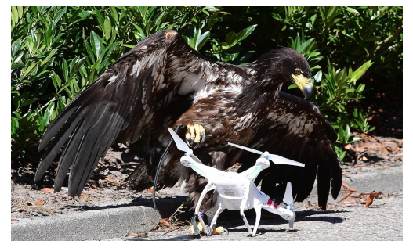Орлов, беркутов и соколов учат нападать на дрон как на добычу и хватать его в полете. Способ эффективен, но требует больших временных и денежных затрат на обучение даже одной птицы, а рассчитывать надо на то, что придется обезвреживать не один беспилотник. Кроме того, птицу невозможно контролировать: даже натренированный орел или сокол может просто не захотеть атаковать цель. Есть также вероятность, что винты квадрокоптера могут травмировать птицу, тем более, что злоумышленники способны специально сделать дроны травмоопасными для животного. То есть, расходы на такое «оружие» против БПЛА в целом себя не оправдывают.

**2. Ловля дрона сеткой**

Для этого используется специальное ружье, которое стреляет контейнером с упакованной в него сеткой. В полете контейнер раскрывается, сетка разворачивается и захватывает беспилотник. Это способ хорошо работает на небольших дистанциях, порядка 100 метров, но для обезвреживания цели на больших расстояния дальности выстрела уже не хватит. Поэтому ружья с сетками не получили широкого распространения. Пример такой технологии - пушка SkyWall от британской компании OpenWorks Engineering.

**3. Использование против БПЛА огнестрельного оружия**

Закон запрещает стрелять по квадрокоптерам из боевого оружия, хотя многих это не останавливает. Проблема в том, что беспилотник - маленький подвижный объект, а сбивать его надо с большого расстояния. Чтобы поразить такую цель, нужно иметь хорошую снайперскую винтовку и очень высокие стрелковые навыки. Этот вариант также малоэффективен, он применяется разве что при отсутствии или неисправности других средств защиты от БПЛА.

**4. Обезвреживание другим дроном**

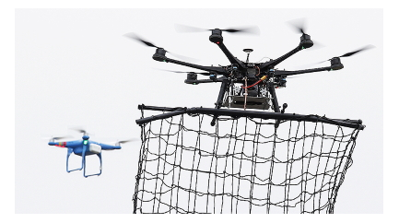На перехват обнаруженного квадрокоптера можно отправить свой летательный аппарат. Такие аппараты имеют специальное оснащение для того, чтобы поймать нежелательный дрон, вывести его из строя или просто уничтожить. Например, перехватчик может нести сетку для поимки коптера-нарушителя. Есть даже мини-ракеты, которые самонаводятся на цель и уничтожаются вместе с ней. Пример такого устройства — модель DroneBullet от канадской компании AerialX. Но боевые квадрокоптеры недоступны для широкого использования, а выполнять перехват с помощью коммерческого дрона сложно. Для этого нужны очень хорошие навыки управления. Этот вариант противодействия, как и перечисленные выше, пока не получил широкого распространения.

Встречаются упоминания о других, более редких способах нейтрализации БПЛА. Проводились исследования, которые выявили возможность воздействия звуком на установленный в дроне гироскоп, он начинает резонировать, в результате квадрокоптер теряет ориентацию в пространстве. Разрабатываются системы уничтожения беспилотников с помощью лазера. Еще один экзотический вариант — борьба с дронами посредством направленного СВЧ-излучения. Это преимущественно военные разработки, которые точно не станут доступны в ближайшем будущем для борьбы с коммерческими БПЛА.

**5. Радиоэлектронные средства подавления**

Самый эффективный и доступный сегодня способ защиты - радиоэлектронное подавление. Летательный аппарат получает команды от пилота и ориентируется на местности с помощью спутниковых сигналов GPS. Задача состоит в том, чтобы, воздействуя на приемо-передающую систему дрона радиосигналом, создать помеху в канале управления или спутниковой навигации. При потере управления и наличии GPS-сигнала аппарат может вернуться к владельцу, если в нем установлена соответствующая программа. Если же беспилотник потеряет связь со спутником, то он, вероятнее всего, просто зависнет в воздухе и приземлится, когда кончится заряд батареи. При этом надо учитывать, что дезориентированный дрон может быть отнесен ветром на значительное расстояние. Преимущества такого способа борьбы с БПЛА:

* Эффективность на больших расстояниях. Беспилотник нейтрализуется на дистанции до 2 км;
* Быстродействие. Воздействие осуществляется мгновенно;
* Простота использования. Подавление включается автоматически.

У противодроновых радиосистем есть общие недостатки. Они должны работать в широком диапазоне частот, так как частоты управления и навигации отличаются у разных моделей дронов. Как следствие, разрабатываются сложные антенные системы с высокими требованиями к форме сигнала. Подавление нужно осуществлять малым сигналом на большом расстоянии, что также ставит перед инженерами определенные задачи. А вместе с усложнением повышается и стоимость оборудования. Кроме того, имеются две пока не решенные технические проблемы: антидроновые системы не умеют определять местонахождение пилота, а также не могут перехватывать управление беспилотником, чтобы отправлять его обратно.

**Типы радиоэлектронных систем**

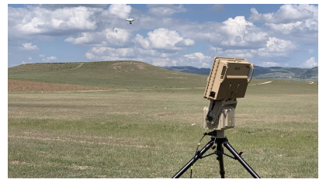**1. Радар обнаружения.** Находит квадрокоптер по отраженному сигналу и по характеристикам сигнала идентифицирует обнаруженный объект. Если цель определена как БПЛА, то радар отправляет оповещение на пульт управления, после чего оператор может задействовать системы подавления.

**Преимущества радаров:**

* Большая дальность обнаружения. Например, до 10 км у [системы Стопдрон-Горизонт](https://k-radio.ru/catalog/radar_obnaruzheniya_bpla_stopdron_gorizont/);
* Запись трека и точное определение координат цели по высоте и азимуту.

**Недостатки:**

* Значительное энергопотребление, повышенные расходы на эксплуатацию;
* Плохая работа на малых высотах. Радар не обнаруживает низко летящие объекты;
* Высокая вероятность ошибок при идентификации. Например, система может определить птицу как беспилотный аппарат;
* Наличие механических частей. Невозможна скрытная установка, происходит износ подвижных деталей;
* Постоянное излучение, возможны помехи для другого оборудования.

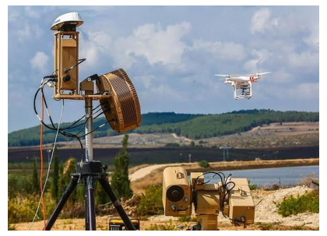**2. Система идентификации по радиосигналу.** Осуществляет мониторинг эфира и непрерывный анализ принимаемых сигналов в заданных диапазонах частот. При обнаружении сигнала он сверяется с имеющимися в базе данных сигнатурами («слепками»). База данных содержит параметры сигналов всех известных БПЛА коммерческого типа. После идентификации система может автоматически включить подавление сигналов беспилотника или отправить предупреждение на пульт оператора, который активирует защиту.

**Плюсы систем обнаружения по радиосигналу:**

* Исключены ложные срабатывания, в отличие от радаров;
* Подавляют сигналы управления и GPS на расстоянии до 2 км;
* Не излучают сигнал в режиме обнаружения;
* Потребляют мало энергии;
* Не имеют механических частей, не подвержены быстрому износу, не производят шум при работе (можно установить скрытно).

Минус таких систем - неточное определение координат объекта (до 60° по азимуту). Точно вычислять местоположение цели можно методом триангуляции с помощью двух устройств.

Нужно сказать несколько слов о противодроновых ружьях. Это переносные устройства для радиоподавления коптеров с рук. Ружье оснащено антенной, с помощью которой создается помеха в каналах связи беспилотника. Дальность подавления канала управления может достигать 2000 м, GPS - до 600 м, как, например, у модели [Ступор](https://k-radio.ru/catalog/stupor_ruchnoy_kompleks_po_borbe_s_bpla/).

**Плюсы радиоэлектронных ружей:**

* Малый вес. Можно быстро использовать и переносить;
* Работают от аккумулятора. Не потребляют электроэнергию, расстояние использования не ограничено длиной кабеля;
* Низкая цена. Ружья значительно дешевле, чем стационарные установки.

**Минусы:**

* Можно только создавать помехи. Для обнаружения требуется радар или радиочастотная система;
* Узкий луч. Цель надо держать в поле зрения.

Итак, системы обнаружения и подавления радиосигналов наиболее эффективно обезвреживают коммерческие БПЛА. Дроны с каждым годом становятся все более «умными», а, значит, совершенствуются и технологии противодействия. Разработчики совершенствуют свое оборудование, модернизируют старые модели, презентуют новые разработки. В скором времени оборудование для борьбы с дронами станет еще более функциональным, удобным в использовании и доступным по цене